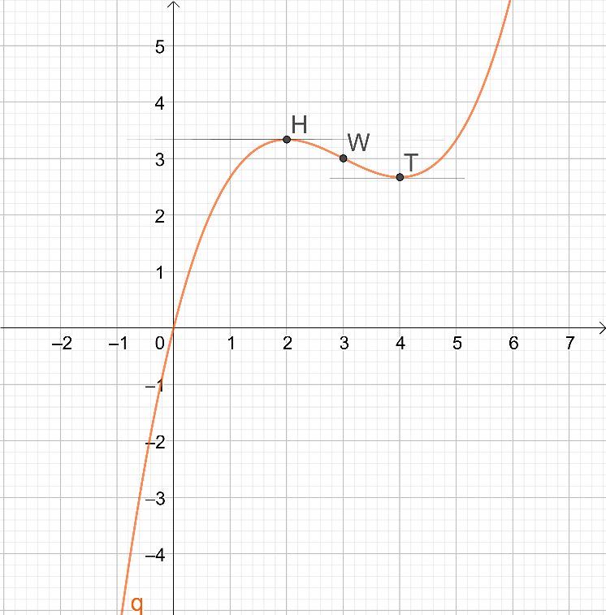

Extremwerte (global oder lokal?):

Was ist am Punkt W besonders?

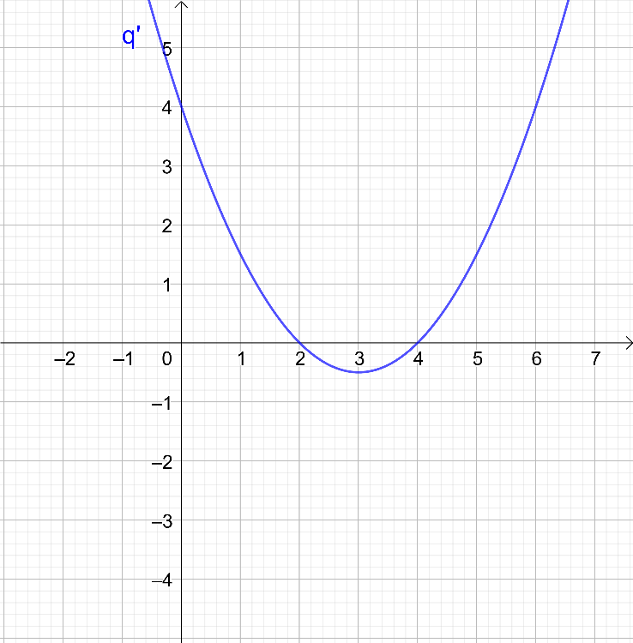

(- $∞;$ 2 ): f‘(x)>0 => f streng monoton wachsend in (- $∞,2]$

(2;4):

(4; $∞):$

Wie verändert sich der Anstieg on q im Intervall (- $∞;3)$?

Was passiert bei x=3 mit dem Anstieg von q?

Wie verändert sich der Anstieg von q im Intervall (3; $∞)?$

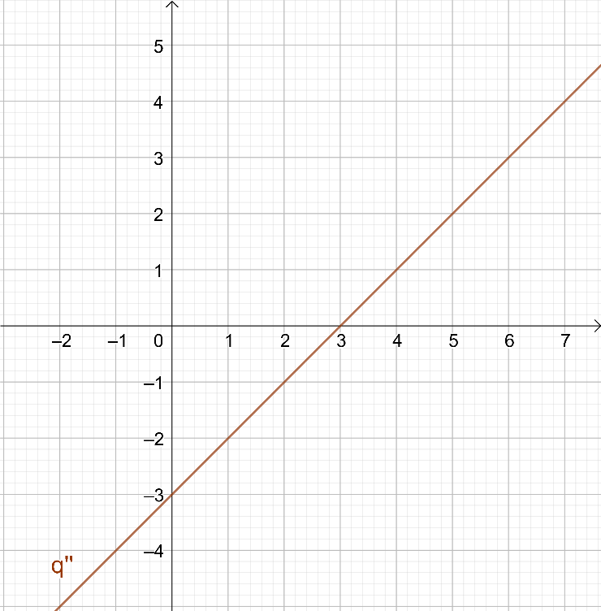In welchem Intervall ist q‘‘(x)<0?   
Was bedeutet das für f‘:  
Was bedeutet das für f?  
In welchem Intervall ist q‘‘(x)>0?   
Was bedeutet das für f‘:  
Was bedeutet das für f?  
In welchem Intervall ist q‘‘(x)=0?  
Was bedeutet das für f‘:  
Was bedeutet das für f?